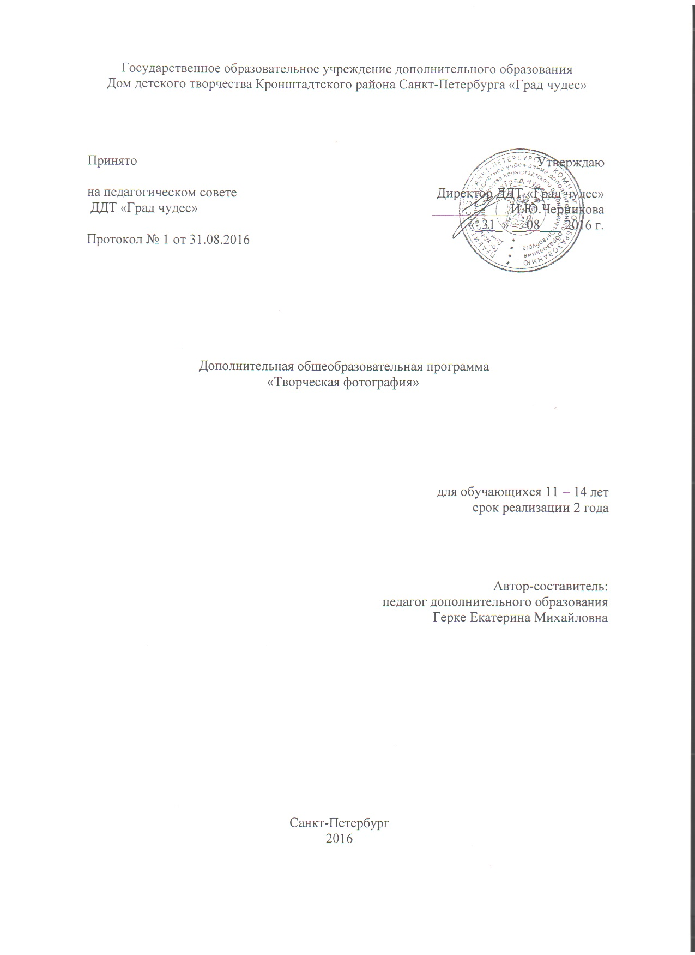
Пояснительная записка.
Введение.
Визуальные технологии и в частности фотография заняли прочное место в нашей жизни. Фотографировать сейчас модно. Почти все подростки ведут страницы в социальных сетях. Конечно, каждому хочется не только хорошо получаться на фото, но и самому делать красивые, выверенные, достойные кадры. Фотография развивает художественный вкус, восприятие мира.
Направленность программы – техническая. В процессе обучения создаются особые условия для выработки и развития художественного вкуса, творческого мышления, наблюдательности.
Новизна данной образовательной программы определяется особым структурированием материала, комплексным подходом к изучению теории и практики фотографии, распределением занятий по блокам в зависимости от времени года, вовлечением учащихся в коллективную проектную, фотографическую деятельность, новыми приемами и методами обучения, современными технологиями, а также работой с родителями.
Актуальность программы определяется временем. На данный момент научно-технический прогресс идет семимильными шагами. Остается все меньше и меньше людей, не пользующихся техническими благами современности. И дети не исключение. Смартфоны, цифровые фотоаппараты, планшеты. Всем этим они умело пользуются. Каждому хочется иметь красивую страничку в социальной сети, украшенную отличными фото собственного авторства, хочется снимать друзей и дарить им красивые кадры. Фотография – это современный способ самовыражения. И если всё вышеперечисленное подкрепить теоретическими знаниями и хорошей практикой, то отличные результаты не заставят себя долго ждать. Таким образом данная программа дополнительного образования отвечает социальным потребностям, призвана расширить кругозор обучающихся и развить творческие способности. Программа соответствует современным требованиям модернизации образования и реализует межпредметные связи.
Педагогическая целесообразность программы обусловлена соответствием выстроенной системы обучения с целями и задачами. Помимо проведения занятий реализация программы осуществляется через взаимодействие с семьей, через проектную деятельность. Следует отметить приоритетность применения теоретических знаний на практике.

Цель данной программы – создание условий для формирования у обучающихся
на основе интереса к фотографии развивать духовный мир обучающихся, формировать у них потребность в самосовершенствовании и создавать условия для реализации их творческих возможностей в области фотографии.

Исходя из вышесказанного, в рамках программы поставлены следующие задачи:
Обучающие:
- Познакомить с историей фотографии, со специальной терминологией, с видами цифровых камер, с особенностями использования освещения во время съемки;
- Научить разбираться в жанрах и направлениях фотографии, понимать их особенности, владеть техникой;
- Самим создавать фотографии различных жанров и анализировать фотографии (свои и других авторов);
- Сформировать систему знаний, умений и навыков, необходимых для фототворчества;
Развивающие:
- Развить интерес к фотоискусству и художественный вкус;
- Развить внимание и наблюдательность, воображение и фантазию;
- Развить способность самовыражения;
Воспитательные:
- Воспитать такие качества как взаимопомощь и коммуникабельность;
- Воспитать чувство уважения к произведениям искусства;
- Сформировать стремление к накоплению, углублению и совершенствованию собственных знаний, умений и навыков в области визуальных технологий;
Условия и сроки реализации.
Сроки освоения программы. Продолжительность освоения программы 2 года.
Возраст обучающихся. Программа рассчитана на обучающихся 7-15 лет.
Режим занятий.
Первый год обучения – 7-11 лет, занятия проводятся по 2 часа 2 раза в неделю, 144 часа в год;
Второй год обучения – 12-15 лет, занятия проводятся по 2 часа 2 раза в неделю, 144 часа в год;
Форма организации: групповые теоретические и практические занятия, практикумы, игровые занятия, семинары, фотосессии.
Ожидаемый результат:
- Обучающиеся научатся разбираться в фототехнике и владеть ею;
- Научатся разбираться в жанрах фотографии;
- Научатся создавать грамотные с точки зрения композиции и цвета фотоснимки;
- Применять полученные знания на практике;
- Разовьют зрительное восприятие и пространственное мышление;
- Научатся обрабатывать фотографии в программах Adobe Photoshop и Adobe Lightroom;
Подведение итогов реализации программы.
Текущий контроль:
- практические занятия каждый день;
- тематические съемки в конце каждого месяца;
- творческие презентации своих работ с описанием.
Промежуточный контроль:
- открытые занятия;
- мастер-классы для родителей;
- выставки;
- обсуждение работ обучающихся;
- творческие домашние задания.
Итоговый контроль:
- итоговая диагностика;
- итоговые выставки в конце учебного года с целью ознакомиться с результатами и проследить динамику развития обучающегося;
- конкурсы между обучающимися;
- отчетные и тематические выставки индивидуальных творческих работ.
Задачи на первый год обучения
- познакомить с историей фотографии;
- познакомить с процессом и технологией создания фотографий;
- познакомить с жанрами фотографии и особенностями каждого из них;
- познакомить с видами цифровых и аналоговых камер;
- познакомить с особенностями использования студийного и естественного освещения;
- научить строить композицию кадра;
- обучить приемам построения цветопередачи;

